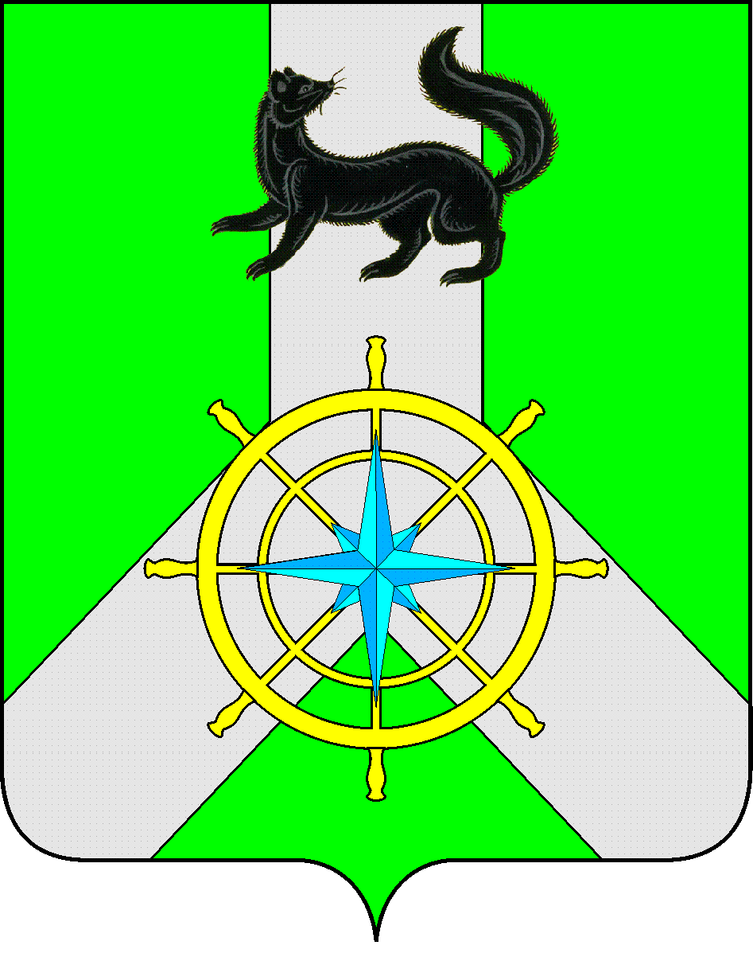
Р О С С И Й С К А Я Ф Е Д Е Р А Ц И Я

И Р К У Т С К А Я О Б Л А С Т Ь

К И Р Е Н С К И Й М У Н И Ц И П А Л Ь Н Ы Й Р А Й О Н

А Д М И Н И С Т Р А Ц И Я

П О С Т А Н О В Л Е Н И Е

от 12 апреля 2022 года |  | № 225
 | г.Киренск
«О должностных лицах, уполномоченных
составлять протоколы об административных
правонарушениях за нарушение правил охраны
жизни людей на водных объектах»

Руководствуясь ч.1 ст.6 Закона Иркутской области №153-ОЗ «Об административной ответственности за нарушение правил охраны жизни людей на водных объектах в Иркутской области» от 29 декабря 2007 года, п.2.1 ст.2. Закона Иркутской области №37-ОЗ «О наделении органов местного самоуправления областным государственным полномочием по определению перечня должностных лиц органов местного самоуправления, уполномоченных составлять протоколы об административных правонарушениях, предусмотренных отдельными Законами Иркутской области об административной ответственности» от 04 апреля 2014 года, ст.10 Закона Иркутской области №24-ОЗ «О внесении изменений в отдельные Законы Иркутской области о наделении органов местного самоуправления отдельными областными государственными полномочиями» от 27 апреля 2015 года, в соответствии со ст. 39, 55 Устава муниципального образования Киренский район, администрация Киренского муниципального района

П О С Т А Н О В Л Я Е Т:

1.Наделить полномочиями по составлению протоколов об административных правонарушениях за нарушение правил охраны жизни людей на водных объектах Киренского района следующих должностных лиц администрации Киренского муниципального района:
- Залуцкого Евгения Витальевича, начальника отдела ГО и ЧС Комитета по имуществу и ЖКХ администрации Киренского муниципального района;
- Фаркова Александра Валерьевича, ведущего специалиста отдела по ГО ЧС Комитета по имуществу и ЖКХ администрации Киренского муниципального района;
- Литвякова Алексея Леонидовича, консультанта по природопользованию отдела по градостроительству, строительству, реконструкции и капитальному ремонту объектов администрации Киренского муниципального района.
2. Постановления администрации Киренского муниципального района от 01.12.2015г. № 652 «О должностных лицах, уполномоченных составлять протоколы об административных правонарушениях за нарушение правил охраны жизни людей на водных объектах», от 29.03.2021г. № 189 «О внесении изменений» считать утратившими силу.
3. Настоящее постановление подлежит размещению на официальном сайте Администрации Киренского муниципального района: https://kirenskraion.mo38.ru.
4. Настоящее постановление вступает в законную силу со дня его подписания.
5. Контроль за исполнением настоящего постановления возложить на заместителя мэра, председателя Комитета по имуществу и ЖКХ.

И.о. главы администрации А.В. Воробьев

Согласовано:
Заместитель мэра, председатель
Комитета по имуществу и ЖКХ И.А. Кравченко

Начальник правового отдела И.С. Чернина

Подготовил:
Начальник отдела ГО и ЧС
Комитета по имуществу и ЖКХ администрации
Киренского муниципального района
Залуцкий Е.В., тел. 4-30-87

Лист рассылки

- Отдел ГОЧС Комитета по имуществу и ЖКХ администрации Киренского муниципального района

